兒科住院醫師評核系統住院醫師使用手冊
能力導向醫學教育（CBME）線上評核平台
1.2 更新日期：2026/03/18
目錄
1. 系統概述
2. 帳號註冊與登入
3. 住院醫師自填表單
4. 查看評核數據與分析
5. 合資標準說明
6. 可信賴程度量表
7. 常見問題

1. 系統概述
本系統為兒科住院醫師能力導向醫學教育（CBME）的線上評核平台，主治醫師填寫三大類評核表單：

表單類型 | 說明 | 填寫者
操作技術 | 16 項臨床操作技能（插管、超音波等） | 主治醫師
會議報告 | 五維度評分（內容、辯證、表達等） | 主治醫師
EPA 評估 | 3 項可信賴專業活動 | 主治醫師

EPA 項目一覽：
EPA 項目 | 說明
病人日常照護 | 病房日常查房、醫囑、照護計畫
緊急照護處置 | 急診與緊急處置能力
病歷書寫 | SOAP 格式、診斷推理記錄品質

2. 帳號註冊與登入
2.1 申請帳號
開啟系統首頁，點選上方「申請帳號」分頁，填寫以下必填欄位：
• 真實姓名：請填寫全名
• 帳號：英文或數字組合
• 密碼：請輸入兩次確認
• Email：公務信箱
• 科別：選擇「小兒部」
• 身份：選擇「住院醫師」，並填寫級職（R1/R2/R3）與指導醫師
點選「提交申請」，等待管理員審核通過後即可登入。

2.2 登入系統
開啟系統首頁，在「登入」分頁中輸入帳號與密碼，點選「登入」按鈕，登入成功後將自動跳轉至主頁面。
帳號說明：系統管理員已預先建立所有主治醫師與住院醫師帳號。初始密碼為您的 DOC 編號（大寫），例如帳號為 DOC31024，初始密碼即為 DOC31024。首次登入後，請至側邊欄「🔑 修改密碼」自行更改密碼。

2.3 修改密碼
登入系統後，如需修改密碼，請依以下步驟操作：
步驟：
1. 登入後，在頁面左側側邊欄找到「🔑 修改密碼」按鈕並點選
2. 輸入「目前密碼」
3. 輸入「新密碼」（至少 8 個字元）
4. 再次輸入「確認新密碼」
5. 點選「確認修改」完成
注意事項：
• 新密碼長度至少 8 個字元
• 新密碼不能與舊密碼相同
• 修改成功後系統會自動登出，請用新密碼重新登入
• 忘記密碼時，請聯繫科別管理員協助重設
3. 住院醫師自填表單
住院醫師登入後可在「📝 我的表單」區域填寫以下內容：

3.1 研究進度登記
記錄個人研究計畫的進度，包含：
• 研究名稱、文獻類型、指導老師
• 目前進度（構思中/撰寫中/投稿中/接受）
• 目標期刊、進度說明、遭遇困難、下一步計畫

3.2 學習反思記錄
以 Gibbs 反思循環架構記錄臨床學習經驗：
1. 情境描述（發生了什麼事？）
2. 想法與感受（當時您的感受？）
3. 評估與分析（什麼做得好？什麼可以改進？）
4. 行動計畫（下次遇到類似情況怎麼做？）
5. 學習成果（從這次經驗學到了什麼？）

可關聯相關 EPA 項目和技能項目，並設定為私人記錄（僅自己可見）。

4. 查看評核數據與分析
住院醫師可以查看自己的學習歷程與訓練進度，包括：

• 能力儀表盤：EPA 五維度雷達圖（與同儕 R1/R2/R3 平均比較）+ 會議報告五維度雷達圖
• 臨床技術完成度：16 項操作技術的完成進度與達標率
• 技能分組進度（導管插管類、超音波類、急救類）
綠色 ≥3.5分 / 橙色 2.5-3.5分 / 紅色 <2.5分
• 研究進度摘要：所有研究項目與進度狀態
• 詳細記錄：每次評核的日期、評核教師、技術項目與可信賴程度

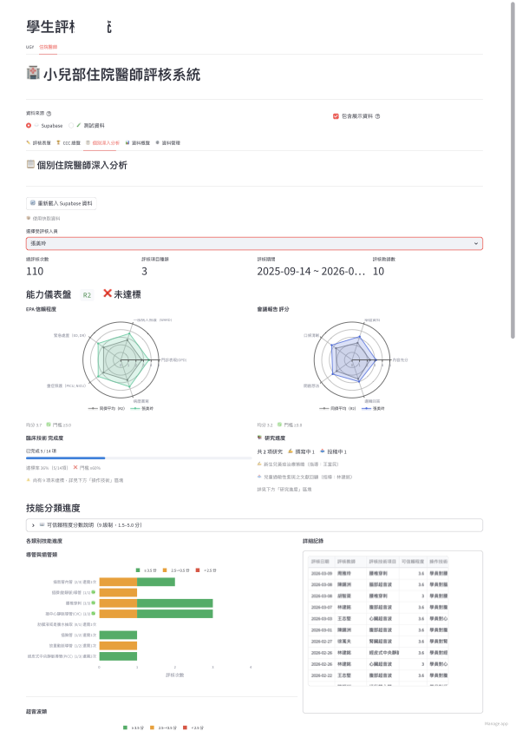

請注意：住院醫師可以看到自己的學習歷程與進度，但具體的教師質性回饋需由指導醫師在面談時提供。

5. 合資標準說明
住院醫師是否合資（通過評核）依據以下三大面向綜合判定：

（1）操作技術
• 所有 16 項操作技術須達到最低要求次數
• 近期評核的可信賴程度應有進步趨勢

（2）EPA 可信賴程度：
訓練年級 | 預期可信賴等級
R1 | 教師在旁必要時協助（等級 3）以上
R2 | 教師可立即到場協助，事後重點確認（等級 5）以上
R3 | 教師 on call 提供監督（等級 7）以上

（3）會議報告
• 五維度平均分數應達 3.0 分以上
• 無單一維度持續低於 2 分

判定結果：
判定結果 | 說明
合資（通過） | 所有面向均達到期待，可進入下一訓練階段
有條件通過 | 大部分面向達標，但有特定項目需限期改善
暫不通過 | 多項指標未達標，需制定輔導計畫並延後晉升

6. 可信賴程度量表
以下量表（9 級制）適用於操作技術與 EPA 評估：

等級 | 描述
1 | 允許住院醫師在旁觀察
2 | 教師在旁逐步共同操作
3 | 教師在旁必要時協助
4 | 教師可立即到場協助，事後逐項確認
5 | 教師可立即到場協助，事後重點確認
6 | 教師可稍後到場協助，必要時事後確認
7 | 教師 on call 提供監督
8 | 教師不需 on call，事後提供回饋及監督
9 | 學員可對其他資淺的學員進行監督與教學

7. 常見問題
Q: 忘記密碼怎麼辦？
A: 請聯繫科別管理員協助重設密碼。

Q: EPA 現在是幾項？
A: 目前系統共有 3 項 EPA：病人日常照護、緊急照護處置、病歷書寫。

Q: 可信賴程度選哪一個等級？
A: 請依據實際觀察到的住院醫師獨立執行程度選擇。重點是「若再次遇到類似情境，該住院醫師需要多少程度的監督」。

Q: 住院醫師可以看到自己的評核分數嗎？
A: 住院醫師可以看到自己的學習歷程與進度，但具體的教師質性回饋需由指導醫師在面談時提供。

Q: 提交表單後發現填錯資料，可以修改嗎？
A: 目前系統不支援修改已提交的評核紀錄，請聯繫管理員處理。

如有操作問題，請聯繫兒科 CCC 評核系統管理員。

